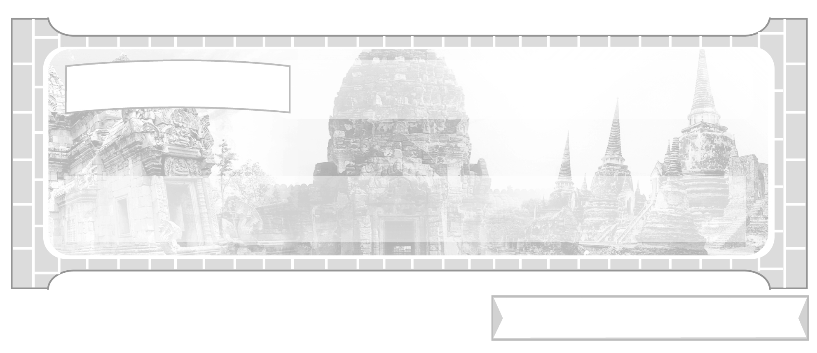

หน่วยการเรียนรู้ที่ 2 ประเทศเพื่อนบ้านของไทย

แผนการจัดการเรียนรู้ที่ 23 ความเป็นมาของกลุ่มอาเซียน

ชั้นประถมศึกษาปีที่ 6 เวลา 1 ชั่วโมง

มาตรฐานการเรียนรู้/ตัวชี้วัด

มาตรฐานการเรียนรู้
ส 4.2 เข้าใจพัฒนาการของมนุษยชาติจากอดีตจนถึงปัจจุบันในด้านความสัมพันธ์ และการเปลี่ยนแปลงของเหตุการณ์อย่างต่อเนื่อง ตระหนักถึงความสำคัญและสามารถวิเคราะห์ผลกระทบที่เกิดขึ้น
ตัวชี้วัด
ส 4.2 ป.6/2 บอกความสัมพันธ์ของกลุ่มอาเซียนโดยสังเขป


จุดประสงค์การเรียนรู้สู่ตัวชี้วัด

1. อธิบายความเป็นมาของกลุ่มอาเซียน (K)
2. มีความรู้ความเข้าใจในชาติกลุ่มอาเซียนในฐานะประชากรของชาติกลุ่มอาเซียน (P)
3. สนใจศึกษาเรียนรู้ความเป็นมาของกลุ่มชาติอาเซียนในฐานะประชากรของกลุ่มชาติอาเซียน (A)

สาระสำคัญ


อาเซียนเป็นสมาคมประชาชาติแห่งเอเชียตะวันออกเฉียงใต้ เป็นองค์กรความร่วมมือทางเศรษฐกิจประกอบด้วย 10 ประเทศ คือ ไทย อินโดนีเซีย มาเลเซีย ฟิลิปปินส์ สิงคโปร์ บรูไน เวียดนาม ลาว พม่า และกัมพูชา

สาระการเรียนรู้

ความเป็นมาของกลุ่มอาเซียน


คุณลักษณะอันพึงประสงค์

ใฝ่เรียนรู้
ตัวชี้วัดที่ 4.2 แสวงหาความรู้จากแหล่งเรียนรู้ต่าง ๆ ทั้งภายในและภายนอกโรงเรียน
ด้วยการเลือกใช้สื่ออย่างเหมาะสม บันทึกความรู้ วิเคราะห์ สรุปเป็น
องค์ความรู้ สามารถนำไปใช้ในชีวิตประจำวันได้


สมรรถนะสำคัญของผู้เรียน

ความสามารถในการคิด


ชิ้นงานหรือภาระงาน (หลักฐาน ร่องรอยแสดงความรู้)
แผนภาพ อาเซียน


คำถามท้าทาย

การรวมกลุ่มกันของชาติสมาชิกกลุ่มอาเซียนมีผลดีอย่างไรบ้าง



การจัดกิจกรรมการเรียนรู้

1. ครูและนักเรียนร่วมกันสนทนาเกี่ยวกับกลุ่มอาเซียน ให้นักเรียนร่วมกันแสดงความคิดเห็น โดยครูใช้คำถาม ดังนี้
กลุ่มอาเซียนคืออะไร เกิดขึ้นมาได้อย่างไร
(ตัวอย่างคำตอบ กลุ่มอาเซียน หรือสมาคมประชาชาติแห่งเอเชียตะวันออกเฉียงใต้ เป็นองค์กร
ความร่วมมือทางเศรษฐกิจในภูมิภาคเอเชียตะวันออกเฉียงใต้ ก่อตั้งขึ้นเมื่อวันที่ 8 สิงหาคม
พ.ศ. 2510 โดยปฏิญญากรุงเทพ มีประเทศผู้ก่อตั้ง 5 ประเทศ คือ ราชอาณาจักรไทย สาธารณรัฐ-
อินโดนีเซีย มาเลเซีย สาธารณรัฐฟิลิปปินส์ สาธารณรัฐสิงคโปร์ หลังจากนั้นมีสมาชิกเพิ่มขึ้นอีก
5 ประเทศ คือ บรูไนดารุสซาลาม สาธารณรัฐสังคมนิยมเวียดนาม สาธารณรัฐประชาธิปไตย-
ประชาชนลาว ราชอาณาจักรกัมพูชา สาธารณรัฐแห่งสหภาพเมียนมาร์)
การรวมกลุ่มอาเซียน เพื่อวัตถุประสงค์ใด (ตัวอย่างคำตอบ วัตถุประสงค์ของ
การรวมกลุ่มอาเซียน มีดังนี้
- เพื่อกระตุ้นความเจริญเติบโตทางเศรษฐิจ ความก้าวหน้าทางสังคม และพัฒนาการทาง
วัฒนธรรมของภูมิภาคเอเชียตะวันออกเฉียงใต้
- เพื่อส่งเสริมสันติภาพและความมั่นคงในภูมิภาค
- เพื่อส่งเสริมความร่วมมือและความช่วยเหลือ ในเรื่องที่เป็นประโยชน์ร่วมกันของ
ประเทศสมาชิกในด้านต่าง ๆ เช่น เศรษฐกิจ สังคม วัฒนธรรม
- เพื่อส่งเสริมความร่วมมืออาเซียนกับประเทศภายนอก องค์กรความร่วมมือแห่งภูมิภาค
อื่น ๆ และองค์กรระหว่างประเทศ)
กลุ่มอาเซียนประกอบด้วยชาติสมาชิกกี่ชาติ (ตัวอย่างคำตอบ กลุ่มอาเซียนมีสมาชิก
ทั้งหมด 10 ประเทศ ประกอบด้วย
- ราชอาณาจักรไทย
- สาธารณรัฐอินโดนีเซีย
- มาเลเซีย
- สาธารณรัฐฟิลิปปินส์
- สาธารณรัฐสิงคโปร์
- บรูไนดารุสซาลาม
- สาธารณรัฐสังคมนิยมเวียดนาม
- สาธารณรัฐประชาธิปไตยประชาชนลาว
- ราชอาณาจักรกัมพูชา
- สาธารณรัฐแห่งสหภาพเมียนมาร์)

ให้ครูเขียนคำถามไว้บนกระดาน แล้วให้นักเรียนแบ่งกลุ่มออกเป็น 3 กลุ่ม ถามคำถามแล้วร่วมกันศึกษา สรุป นำเสนออภิปรายหน้าชั้นเรียน
2. จบการอภิปรายของกลุ่มนักเรียน ครู และนักเรียนร่วมกันสรุปความรู้เป็นแผนภาพ บนกระดาน ดังนี้
ตัวอย่างแผนภาพ
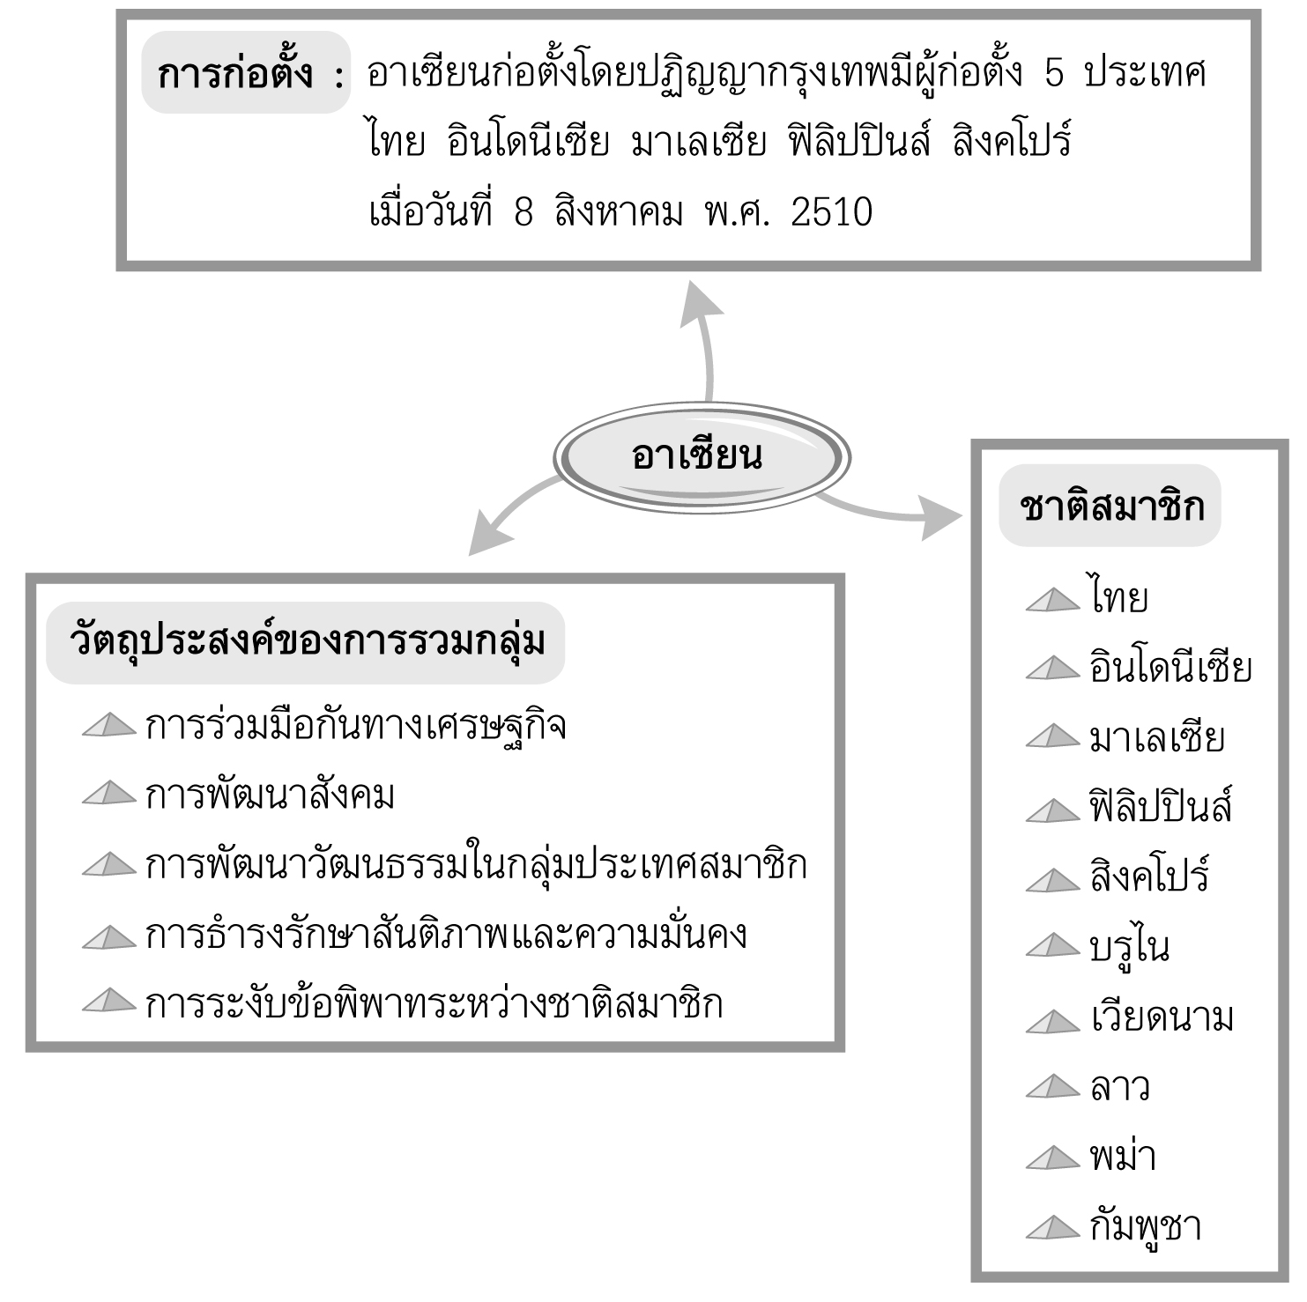

จากนั้นครูอธิบายสรุปความรู้จากแผนภาพเพิ่มเติม
3. ให้นักเรียนและครูร่วมกันสรุปความรู้ ดังนี้
อาเซียนเป็นองค์กรความร่วมมือทางเศรษฐกิจในภูมิภาคเอเชียตะวันออกเฉียงใต้ ประกอบด้วยชาติสมาชิก 10 ประเทศ ได้แก่ ไทย อินโดนีเซีย มาเลเซีย ฟิลิปปินส์ สิงคโปร์ บรูไน เวียดนาม ลาว พม่า และกัมพูชา
4. ให้นักเรียนร่วมกันแสดงความคิดเห็น โดยครูใช้คำถามท้าทาย ดังนี้
การรวมกลุ่มของชาติสมาชิกกลุ่มอาเซียนมีผลดีอย่างไรบ้าง

การจัดบรรยากาศเชิงบวก

ตั้งคำถามแล้วแบ่งนักเรียนออกเป็นกลุ่มศึกษาค้นคว้าหาคำตอบ สรุปออกนำเสนอ อภิปรายหน้าชั้นเรียนและร่วมกันจัดระบบความคิดรวบรวมคำตอบสรุปเป็นแผนภาพ


สื่อการเรียนรู้

แผนภาพสรุปความรู้
การวัดและประเมินผลการเรียนรู้

1. วิธีการวัดและประเมินผล
1.1 สังเกตพฤติกรรมของนักเรียนในการเข้าร่วมกิจกรรม
1.2 สังเกตพฤติกรรมของนักเรียนในการเข้าร่วมกิจกรรมกลุ่ม
2. เครื่องมือ
2.1 แบบสังเกตพฤติกรรมการเข้าร่วมกิจกรรม
2.2 แบบสังเกตพฤติกรรมการเข้าร่วมกิจกรรมกลุ่ม
3. เกณฑ์การประเมิน
3.1 การประเมินพฤติกรรมการเข้าร่วมกิจกรรม
ผ่านตั้งแต่ 2 รายการ ถือว่า ผ่าน
ผ่าน 1 รายการ ถือว่า ไม่ผ่าน
3.2 การประเมินพฤติกรรมการเข้าร่วมกิจกรรมกลุ่ม
คะแนน 9-10 ระดับ ดีมาก
คะแนน 7-8 ระดับ ดี
คะแนน 5-6 ระดับ พอใช้
คะแนน 0-4 ระดับ ควรปรับปรุง


ข้อเสนอแนะของผู้บริหารสถานศึกษา

______________________________________________________________________________
______________________________________________________________________________
______________________________________________________________________________
______________________________________________________________________________
______________________________________________________________________________
______________________________________________________________________________
______________________________________________________________________________
______________________________________________________________________________
______________________________________________________________________________
______________________________________________________________________________
______________________________________________________________________________
______________________________________________________________________________
______________________________________________________________________________
______________________________________________________________________________
______________________________________________________________________________
______________________________________________________________________________
______________________________________________________________________________
______________________________________________________________________________
______________________________________________________________________________
______________________________________________________________________________
______________________________________________________________________________
______________________________________________________________________________
______________________________________________________________________________
______________________________________________________________________________

ลงชื่อ_________________________ (ผู้บริหารสถานศึกษา)
(_________________________)
________/________/_______

บันทึกหลังการสอน

ผลการจัดการเรียนการสอน

______________________________________________________________________________
______________________________________________________________________________
______________________________________________________________________________
______________________________________________________________________________
______________________________________________________________________________
______________________________________________________________________________

ปัญหา/อุปสรรค

______________________________________________________________________________
______________________________________________________________________________
______________________________________________________________________________
______________________________________________________________________________
______________________________________________________________________________
______________________________________________________________________________

แนวทางแก้ไข

______________________________________________________________________________
______________________________________________________________________________
______________________________________________________________________________
______________________________________________________________________________
______________________________________________________________________________
______________________________________________________________________________

ลงชื่อ_____________________________ (ผู้บันทึก)
(____________________________)
________/________/__________

